

**C18**

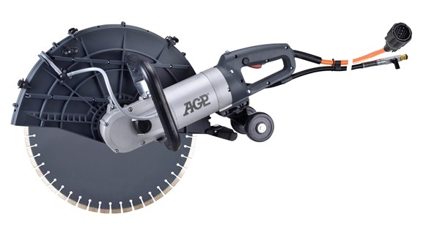

C18 Diamant-handzaag hoogfrequent

Watergekoelde permanente magneetmotor van 6500 W voor uitstekende prestaties en efficiëntie.  
Snijdiepte 175 mm met snijschijf van 450 mm  
Mesbeschermer met snelsluitingen voor snel verwisselen om door te zagen  
Het LED-lampje geeft de belasting aan  
De constante snelheid wordt gehandhaafd ongeacht de belasting.  
Watergekoelde frequentieomvormer met LCD-informatieweergave  
Maximaal vermogen met driefasige ingang, maar ook met enkelfasige ingang (met gereduceerd vermogen) via de enkelfasige adapterkabel  
Spoelen met vlakke flensset mogelijk  
Gebruikt met de P8K-frequentieomvormer

Model C18 betonzaag  
Vermogen 3 ~ 380-480V 6500 W  
Vermogen 3 ~ 220-240V 5500W (25A) 3500W (16A)  
Vermogen 1 ~ 220-240V 5500W (32A), 3600W (16A)  
Nominale laadsnelheid min -1 2800  
Lineaire snelheid met een blad van 450 mm 59,8 m / s  
max. Bladdiameter Ø 450 mm  
max. Zaagdiepte 175 mm  
Bevestigingsgat 25,4 mm  
Afmetingen (LxBxH) 810 x 260 x 310 mm  
Gewicht 11,6 kg  
.  
Model P8K-frequentieomvormer  
max. Ingang 3 ~ 380-480 V 16 A, 8000 W  
max. Ingang 1 ~ 220-240 V 32 A, 7000 W  
minuut Waterstroom (bij 25 ° C) 3,5 l / min  
max. Waterdruk 7 bar  
Afmetingen (LxBxH) 460 x 220 x 260 mm  
Gewicht 7,3 kg